 | Apellidos, Nombre: Amado Cibreiro Andrés

Rutas

 | 1. Interpretación de rutas
1.1 Si un router con la siguiente tabla de rutas recibe un paquete con destino 216.89.3.205, indica a que dirección o reenviará.
Destino | Máscara | Siguiente
216.89.0.0 | 255.255.255.0 | 192.168.2.1
216.89.3.0 | 255.255.255.0 | 192.168.2.2
216.89.4.0 | 255.255.255.0 | 192.168.2.3
default | 255.255.255.0 | 192.168.2.4

1.2 Explica que hará un router con la siguiente tabla con destino 10.65.5.2

Destino | Máscara | Siguiente
10.0.0.0 | 255.192.0.0 | 192.168.2.1
10.64.0.0 | 255.192.0.0 | 192.168.2.2
192.168.5.0 | 255.255.255.0 | 192.168.2.3
default |  | 192.168.2.4

1.3 Teniendo en cuenta el esquema de red que se muestra a continuación, cubre la tabla de rutas que deberá tener el router B para reenviar cualquier paquete correctamente a su destino.

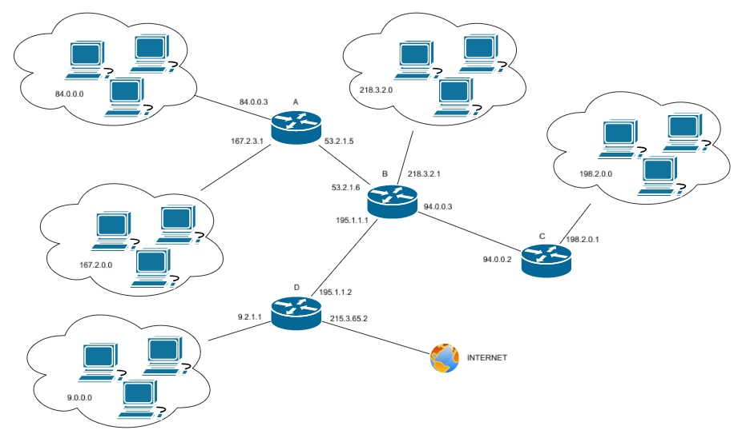

Tabla de rutas del router B:

Destino | Máscara | Siguiente | N.º Saltos

(Completar…)

